

FUNDACIÓN EDUCACIONAL

COLEGIO MAGISTER

RANCAGUA

                                                KINDER

NOMBRE: _______________________________________________________________

Actividad N° 1: lunes 22 de junio "Recordando la vocal O-o"

Ámbito: Comunicación Integral

Núcleo: Lenguaje Verbal

Instrucción 1: Observar la lamina, comentar recordando y nombrando vocales mayúsculas y minúsculas imprentas y vocales mayúsculas y minúsculas. Manuscritas, imprimir y pegarla al lado de las otras vocales.

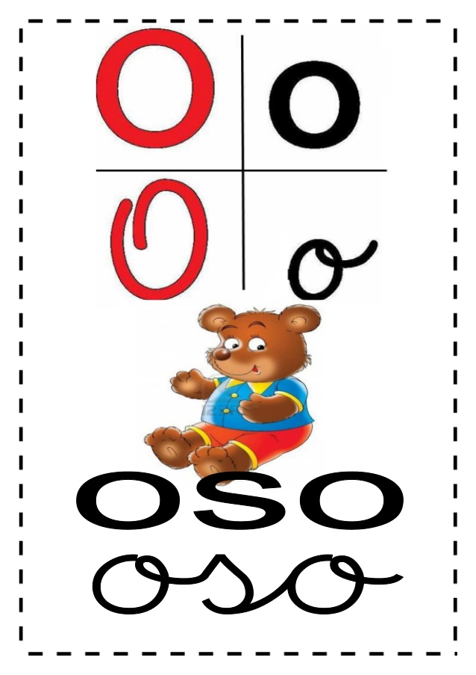

NOMBRE: _____________________________________________________________

Instrucción 2: Grafica las vocales imprentas y colorea.

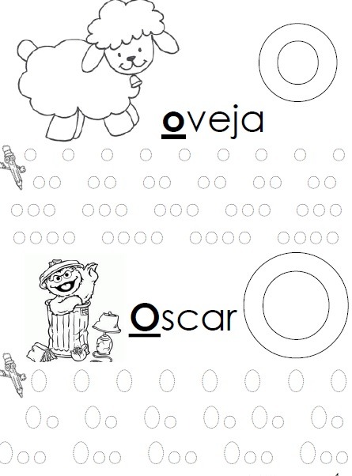

NOMBRE:_______________________________________________________________

Instrucción 3: Grafica las vocales manuscritas.

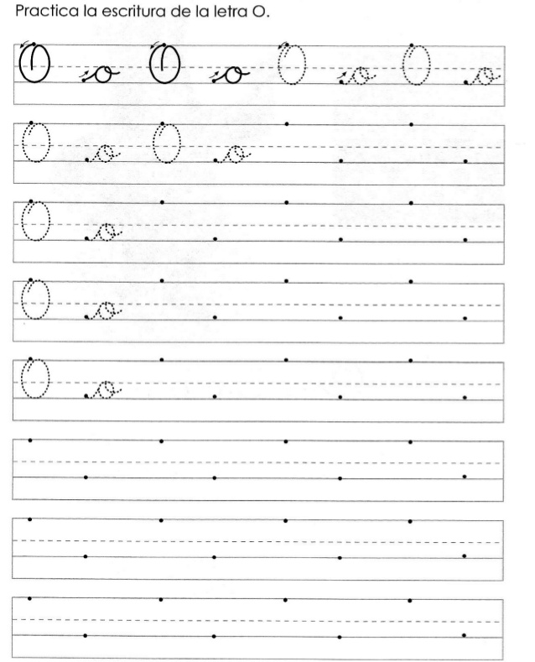

NOMBRE:________________________________________________________________

Instrucción 4: Realiza actividad del texto caligrafix página 81, texto a color página 82.

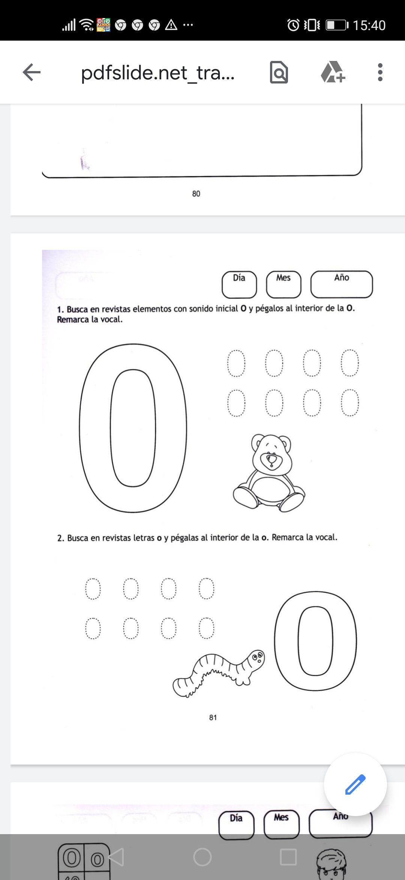

NOMBRE:_____________________________________________________________________

Actividad N° 2: Martes 23 de Junio ¡¡Qué importante es mi Familia"

Ámbito: Interacción y Comprensión del Entorno

Núcleo: Comprensión del Entorno Sociocultural

Instrucción 1: Recolecta fotografías tuyas ,de tu familia y recuerden momentos inolvidables y especiales que hayan vivido como por ejemplo: Tu nacimiento Qué sintieron tus padres o mamá cuando tu naciste , tu primer cumpleaños o el  de tus hermanos ¿Si los tienes?, tus logros, el primer día de clases, etc. Pídele a tus papás o mamá que te vayan relatando cada suceso o acontecimiento importante o cada fotografía encontrada si desean recordar o compartir mayores vivencias, que el adulto registre tus apreciaciones.

NOMBRE:_________________________________________________________________

Instrucción 2: observa la lamina, comentala ¿Qué piensas que es? ¿Para qué crees tu que sirve? , que el adulto registre tus opiniones, posteriormente sino sabes lo que es,que el adulto te explique lo que es UN ÁRBOL GENEALÓGICO y  complétalo con fotografías de tu grupo familiar. En el rectángulo escribe solito/a si puedes el título "MI FAMILIA", de lo contrario que el adulto lo escriba en un papel y tu puedas transcribirlo.

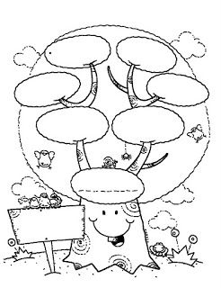

NOMBRE:___________________________________________________________________

Instrucción 3: Pídele al adulto que escriba el nombre, el rol que desempeña y a que se dedica cada uno de los integrantes de tu familia.

NOMBRE:_________________________________________________________________

Actividad N° 3: miércoles 24 de junio "Recordando el número 5

Ámbito: Interacción y Comprensión del Entorno

Núcleo: Pensamiento Matemático

Instrucción 1: Busca en diarios o revistas números 5 y pegalos en la parte superior de la hoja, en la parte inferior grafica el número 5 libremente., sino recuerdas como graficarlo, escucha  nuevamente la canción en el link:  <https://www.youtube.com/watch?v=tZtmDz7f1bQ>

NOMBRE:_____________________________________________________________________

Instrucción 2: Dibuja dentro de las manchitas tantos elementos como indica la cantidad.

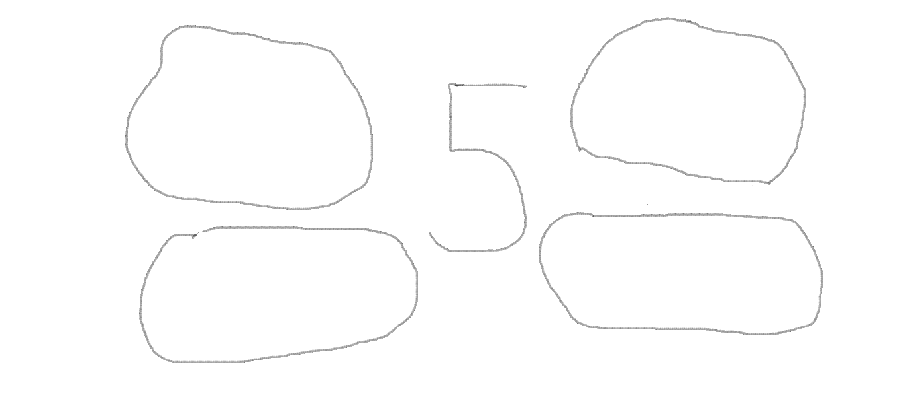

Actividad N°4: Jueves 25 de Junio "Clase online"

NOMBRE:_________________________________________________________________

Actividad N°5: viernes 26 de junio "Ejercitando y disfrutando"

Ámbito: Desarrollo Personal Social

Núcleo: Corporalidad y Movimiento

Instrucción 1: Observa el power point con diversas rimas y realiza las acciones solicitadas. Realiza un video y me lo envías.